Gemeinsame Pressemitteilung
Konfliktrohstoffe: EU-Verordnung bleibt deutlich hinter den Erwartungen zurück
Berlin/Aachen/Münster, 16. Juni 2016. Die EU-Kommission, das Europäische Parlament und die Mitgliedsstaaten haben sich gestern nach einjährigen Verhandlungen auf die Leitlinien einer Verordnung geeinigt, die den Handel mit den sogenannten Konfliktmineralien regulieren soll. Deutsche Umwelt- und Entwicklungsorganisationen begrüßen die Initiative, zeigen sich über den Inhalt der Einigung aber enttäuscht: „Nur ein Bruchteil der Unternehmen, die in der EU Konfliktrohstoffe nutzen und verarbeiten, muss nun wirklich prüfen, inwieweit sie zur Finanzierung von Konflikten und massiven Menschenrechtsverletzungen beitragen“, sagt Pirmin Spiegel, Hauptgeschäftsführer von MISEREOR. Die neue EU-Verordnung erfasst lediglich Unternehmen, die Metalle importieren, abbauen oder schmelzen. „Die Mehrheit der europäischen Unternehmen - etwa aus der Automobil- und Elektroindustrie - werden damit völlig aus ihrer Verantwortung entlassen“, so Pirmin Spiegel. Das entsprechende Gesetz in den USA (Dodd Frank Act) geht in dieser Hinsicht weiter. Problematisch sei auch die Beschränkung auf nur vier Metalle, Wolfram, Tantal, Zinn und Gold, da auch der Handel mit anderen Rohstoffen Konflikte finanzieren kann.
Die Organisationen vermissen auch eine klare Maßgabe, dass Unternehmen bei der Risikoprüfung von Investitionen und Verträgen mit Zulieferländern die Standards der OECD und der Vereinten Nationen umsetzen müssen. „Ohne klare und präzise Vorgaben fürchten wir, dass die Prüfungen zu oberflächlich bleiben. Zudem kann es nicht sein, dass die Unternehmen nur über ihre Methoden berichten müssen und nicht über die Probleme, die sie identifiziert haben“, warnt Klaus Milke, Vorsitzender von Germanwatch.
Problematisch wäre auch die Beschränkung der Sorgfaltspflichten auf bestimmte Länder, wie dies zuletzt im Gespräch war. „Grundsätzlich können beim Rohstoffabbau in jedem Land Konflikte und Menschenrechtsverstöße auftreten, so dass die Sorgfaltspflichten regional nicht beschränkt werden sollten“, betont Thomas Kremer, Geschäftsführer der Christlichen Initiative Romero. „Zudem besteht die Gefahr, dass die Unternehmen Länder, die auf der Liste geführt werden, schlicht boykottieren, anstatt sich um eine Verbesserung der Menschenrechtssituation zu bemühen. Für die Betroffenen wäre das kontraproduktiv“, ergänzt Michael Reckordt, Koordinator des Arbeitskreis Rohstoffe. „Wir hoffen, dass die Idee der Länderliste in der endgültigen Verordnung nicht aufgegriffen wird.“
130 europäische Organisationen, darunter mehrere aus Deutschland, hatten sich noch am Montag in einem offenen Brief an die niederländische Ratspräsidentschaft und die EU-Mitgliedsstaaten für eine stärkere Regulierung ausgesprochen, die vor allem die rohstoffverarbeitende Industrie stärker in die Verantwortung nehmen soll. Die niederländische Regierung wird in dem Brief aufgerufen, ihre verbleibende Zeit in der EU-Ratspräsidentschaft zu nutzen und weiterhin einen konstruktiven Dialog zwischen dem EU-Parlament und den Mitgliedsstaaten zu fördern.
Mit dem Abbau und dem Handel von Konfliktrohstoffen wie Gold, Tantal, Wolfram und Zinn finanzieren sich in Ländern wie der Demokratischen Republik Kongo und Kolumbien bewaffnete Gruppen, die sich an gravierenden Menschenrechtsverletzungen an der Zivilbevölkerung beteiligen. Dazu gehören Folter, Vergewaltigungen und die Rekrutierung von Kindersoldaten. Die Mineralien aus den Konfliktregionen gelangen über verschiedene Produktionsschritte auch auf den europäischen Markt. Die Europäische Union importiert 16 Prozent der weltweit gehandelten Konfliktmineralien Zinn, Wolfram, Tantal und Gold (3TG), u.a. zur Herstellung von Technologieprodukten. Zusätzlich importieren Unternehmen enorme Mengen der verarbeiteten Metalle in Form von Laptops und Smartphones.
Weitere Informationen:
- Positionspapiere Arbeitskreis Rohstoffe:
Verantwortung entlang der Lieferkette im Rohstoffsektor
http://alternative-rohstoffwoche.de/hintergrundinformationen/

- Für eine wirksame EU-Gesetzgebung zu Konfliktrohstoffen
http://alternative-rohstoffwoche.de/hintergrundinformationen/

- Offener Brief an die niederländische Ratspräsidentschaft und an die Mitgliedsstaaten der EU vom 13. Juni 2016, http://power-shift.de/?p=6827

- Online-Petition „Keine Rohstoffe, die Konflikte finanzieren!“ Jetzt Unterschreiben: https://www.openpetition.de/petition/online/menschenrechte-vor-profit?op_tr=BdIaU86C
Über die Organisationen:
Der Arbeitskreis Rohstoffe ist ein Netzwerk deutscher Nichtregierungsorganisationen, die sich für Menschenrechte, soziale Standards und Umweltschutz einsetzen. Seit 2008 tauschen sich die Organisationen im AK Rohstoffe regelmäßig aus und diskutieren angesichts der negativen Auswirkungen des Rohstoffabbaus über Ansätze einer zukunftsfähigen Rohstoffpolitik. Seit Mai 2013 gibt es ein Koordinationsbüro in Berlin.
Kontakte für Medien:

Michael Reckordt
PowerShift / AK Rohstoffe
Büro: 030 / 428 05 479
Mobil: 0151 / 211 676 18
E-Mail: michael.reckordt@power-shift.de

Johanna Sydow
Germanwatch
Büro: 030 / 288835691
E-Mail: sydow@germanwatch.org

Isabell Ullrich
Christliche Initiative Romero (CIR) / Kampagne Stop Mad Mining
Tel: 0251 / 89 503
E-Mail: ullrich@ci-romero.de

Armin Paasch
Misereor
Büro: 0241-442 515
E-Mail: armin.paasch@misereor.de

Diese Pressemitteilung wird von folgenden Organisationen und Netzwerken unterstützt:

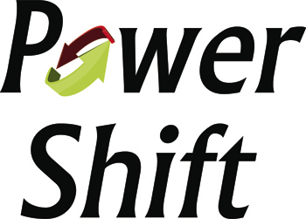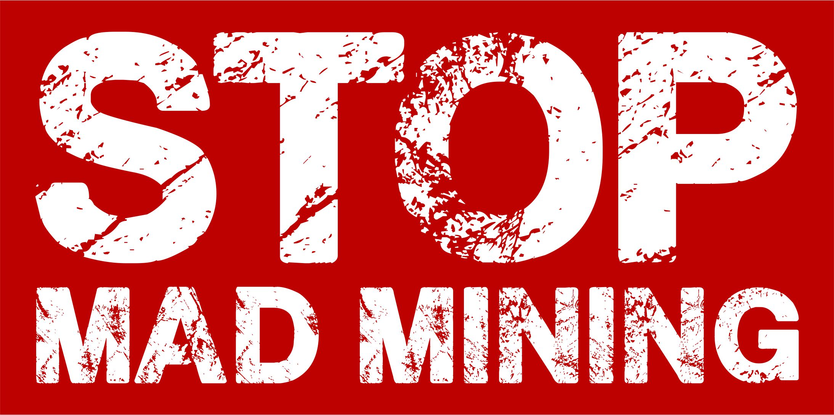

Entschuldigen Sie eventuelle Doppelsendungen.

